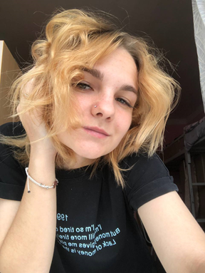
РЕЗЮМЕ
ФИО: Дорохина Марина Алексеевна
Дата рождения: 25.05.2003 г.
Адрес проживания: 692000. Село Верхний Перевал. ул Центральная дом 6
Контактные данные: + 8- 999-614-67-01 ( основной)
E- mail: marinazdorohina@gmail.com
Семейное положение: не замужем
Образование: 2021-2025 гг. ; КГБ ПОУ « Хорский Агропромышленный техникум»
Специальность: « Садово- парковое и ландшафтное строительство».
Квалификация: ландшафтный дизайнер, ландшафтный строитель, цветовод.
Опыт работы: 29.05.23- 10.06.23 МОБУ СОШ № 16 с. Верхний Перевал – производственная практика.
16.05.24-13.06.24 П.Е. Михайловна с. Верхний Перевал – производственная практика
14.06.24-20.06.24 П.Е. Михайловна с. Верхний Перевал – производственная практика
Дополнительная информация: работала в детском лагере « Солнышко» с. Верхний Перевал, имею благодарности за участие в жизни техникума, владею компьютерными программами ( AutoCAD, Sketch UP
Хобби: рисую
Личные качества: коммуникабельная, доброжелательная, терпеливая, организованная.

